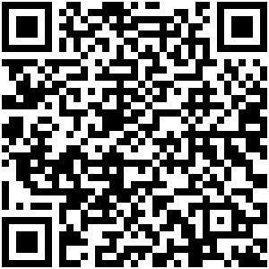
ID：YpXmiUC6XJSQfJ)XkBS2a15iUQIofUft
简历下载于：2026年08月04日11:30:42

扫码与人才极速沟通
支持: 微信 智联App
点击此处在电脑端查看简历


仲先生点击此处联系候选人
期望从事职位：产品经理

期望工作地点：青岛

基本信息

男｜36岁(1989年9月)｜14年｜本科｜离职-正在找工作
现居住地：青岛｜户口：青岛｜政治面貌：群众

求职意向

产品经理 青岛
1.5万-1.7万/月｜软件/IT服务、产业互联网平台｜全职

项目经理/主管 青岛
1.5万-1.7万/月｜软件/IT服务、产业互联网平台｜全职

售前技术支持 青岛
1.5万-1.7万/月｜软件/IT服务、产业互联网平台｜全职

工作经历
青岛安铭信息科技有限公司 项目经理 (AI产品经理)
2025.11-至今 (9个月)
工作描述：
1、负责新开拓的AI+舆情项目管理工作，包括客户对接、制定项目计划、确定项目范围、项目材料编写、定期项目汇报等；
信息系统项目管理师
青岛北岸数科 项目管理部经理 (项目经理/主管)
1.2万/月 2021.05- 2025.07 (4年2个月)
工作描述：
1.简述
计算机软件
青岛亿联信息科技股份有限公司 解决方案工程师
1.2万/月 2020.05- 2021.05 (1年)
工作描述：
内容：
售前支持
城市网格化治理
智慧社区
青岛高校信息产业股份有限公司 软件产品经理
1.2万/月 2012.09- 2020.04 (7年7个月)
工作描述：
1.简述
智慧城市
能源行业
智慧园区
智慧社区
物联网
智慧建筑
PC端产品
移动端产品

项目经历

国家能耗在线监测试点项目（江西某市）
2013.10-2016.10(3年)
1、项目建设内容：企业端能耗数据采集、数据统计上报；政府端数据汇总统计分析。

智慧城市、智慧市政、智慧水务、智慧社区、智慧党建、智慧能源（双碳）方向等
2012.07-至今(14年1个月)
新城建领域：

教育经历

山东科技大学泰山科技学院 计算机科学与技术
2008.09 - 2012.06 本科 统招

自我评价

业务规划、项目售前\交付工作全流程参与：

专业技能

Axure
良好  良好  良好 | 使用12个月

所获证书

信息系统项目管理师（软考高级）
2020年11月获得

